看不见的宇宙雕塑家：暗物质对星系形态与大尺度结构的作用
摘要：暗物质作为现代宇宙学标准模型（ΛCDM）中的关键成分，通过其引力势阱对星系和大尺度结构的演化产生深刻影响。本文在观测—数值模拟—科学可视化的链条上展开论述：首先综述支持暗物质存在的主要观测证据及其在宇宙学参数中的地位；其次以漩涡星系 M51 为个案，比较哈勃高分辨率观测与 IllustrisTNG 模拟经“拟观测”处理后的再现，分析暗物质晕在旋臂动力学与结构维持中的限定性作用；再次考察暗物质主导下的宇宙网结构的统计特征与几何表现，并讨论科学可视化在准确传递物理信息与营造审美体验之间的双重功能。全文在保持学术严谨的前提下，明确区分基于证据的科学命题与美学类比，并提出进一步量化模拟—观测对比的具体方法建议，以推动更强的可证伪性与可重复性。本文旨在为跨学科传播提供被证据支撑的叙事框架，同时为后续高分辨率模拟和精细辐射转移研究提供方法指引。
Abstract ：Dark matter, a pivotal component within the modern cosmological standard model (ΛCDM), profoundly influences the evolution of galaxies and large-scale structures through its gravitational potential wells. This paper proceeds along the chain of observation–numerical simulation–scientific visualization: first, we review the primary observational evidence supporting the existence of dark matter and its role in cosmological parameters; second, taking the spiral galaxy M51 as a case study, we compare high-resolution Hubble observations with “mock-observed” reproductions from the IllustrisTNG simulation, analyzing the constraining role of dark matter halos in spiral arm dynamics and structural maintenance; third, we examine the statistical features and geometric manifestations of the cosmic web under dark matter dominance and discuss the dual function of scientific visualization in accurately conveying physical information and creating aesthetic experiences. While maintaining academic rigor, the paper clearly distinguishes between evidence-based scientific propositions and aesthetic analogies, proposing concrete methodological suggestions for further quantifying simulation–observation comparisons to promote stronger falsifiability and reproducibility. This work aims to provide an evidence-supported narrative framework for interdisciplinary communication while offering methodological guidance for subsequent high-resolution simulations and detailed radiative transfer studies.

关键词：暗物质；星系形态；M51；IllustrisTNG；宇宙网；科学可视化
Keywords: dark matter; galaxy morphology; M51; IllustrisTNG; cosmic web; scientific visualization

0引言
暗物质的存在是由多类独立观测共同支持的结论，它在宇宙学与星系形成学中扮演重要的宏观角色。理解暗物质如何从引力层面作用于可见物质，从而塑造星系外观与大尺度结构，是当代天文学的重要议题。本文采用观测—模拟—可视化的研究链路：通过汇总关键观测证据与理论基础，选取具有代表性的观测案例（HST/ACS 的 M51 马赛克图像）并配合现代大尺度数值模拟（IllustrisTNG）进行“拟观测”对比，最后把结论上升到宇宙网尺度并讨论可视化实践的科学与传播约束。(Mutchler et al., 2005; Nelson et al., 2019; Planck Collaboration et al., 2020; Springel et al., 2018)

1.暗物质的观测证据与理论地位
暗物质存在的核心观测证据可归纳为三类。其一是星系旋转曲线的平坦化：早期对大量盘星系的速度剖面观测表明，在大半径处恒星及气体的周向速度并未按仅由可见物质预期的规律下降，而是趋于常数水平，这提示需要额外不可见的質量分布来提供引力支持(Rubin et al., 1980)。其二是引力透镜观测，尤其是像子弹星系团这样的系统中，透镜质量映射与可见物质分布明显分离，为暗物质非光學耦合的存在提供了直接证据(Clowe et al., 2006)。其三是宇宙微波背景（CMB）与大尺度结构统计对 ΛCDM 参数的精准约束，Planck 正式分析给出了冷暗物质在整体能量成分中的份额与演化一致性，从宇宙学尺度进一步支撑了暗物质作为主要物质成分的地位(Planck Collaboration et al., 2020)。在微观层面，暗物质的粒子本质尚待确认，粒子物理与天文观测的交叉搜索仍在推进(Bertone et al., 2005)。

2.案例研究

2.1 观测数据与特征说明
M51（Whirlpool Galaxy）为研究漩涡结构与伴星系潮汐相互作用的经典标本。哈勃高级巡天相机（ACS）发布的多波段马赛克图像清晰地呈现了 M51 的双旋臂、尘埃带和活跃的恒星形成区，这些多波段图像为形态学研究与模拟对比提供了高质量基准数据（如图1所示）(Mutchler et al., 2005)。在可见光拼接图中，蓝色区域通常对应年轻大质量恒星集群，红色与暗带多与尘埃吸收或 Hα 发射相关联。
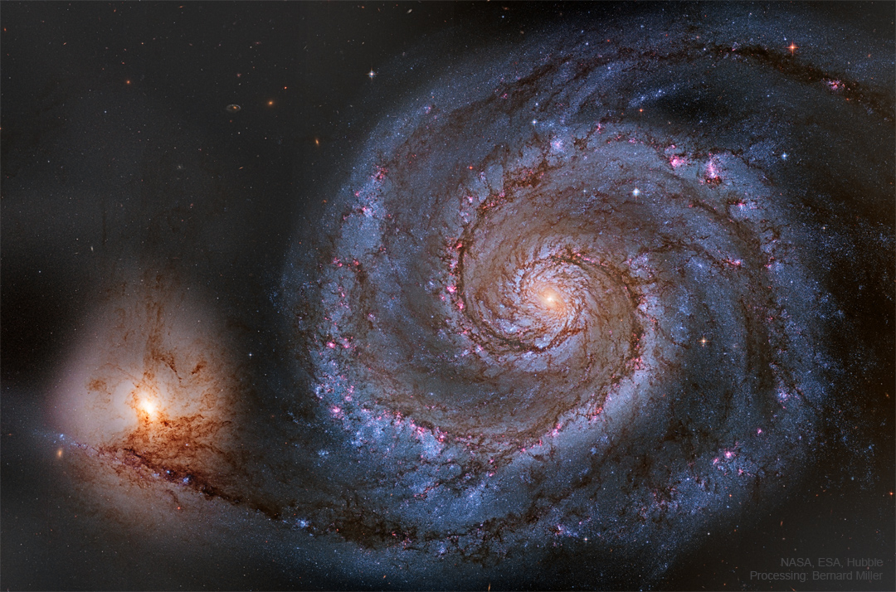
图1 ：M51 的 HST/ACS 多波段马赛克图（来源：STScI/MAST）

2.2 模拟数据与拟观测方法
IllustrisTNG 提供了从宇宙学初始条件到 z≈0 的数值演化结果，包含暗物质、氣體與恆星組成的粒子與網格数据，适合用于形态学与动力学的比较研究(Nelson et al., 2019; Pillepich et al., 2018; Springel et al., 2018)。把模拟结果用于直接与望远镜观测比较时，推荐的标准流程包括：由粒子信息重建连续的密度场與恒星光谱分布；采用三维辐射转移代码处理尘埃吸收与散射以生成多波段亮度分布；对生成图像施加仪器响应函数（PSF）与观测噪声模型以得到“拟观测”图像。(Nelson et al., 2019; Pillepich et al., 2018)

2.3 M51 模拟—观测对比的结果与解读
将 IllustrisTNG50（或适配分辨率的子集）生成的拟观测图与 HST 观测并置，可在整体旋臂形态、尘埃带分布与恒星聚集区域呈现出定性或半定量的一致性（如图2所示）(Nelson et al., 2019; Springel et al., 2018)。这种一致性表明，在 ΛCDM 生成的暗物质势阱背景下，气体冷却、星形成与潮汐相互作用等物理过程能够在总体上重建类似的形态。不过需要强调的是：旋臂的微观形成机制涉及密度波理论、瞬态扰动、气体—恒星耦合及外来潮汐触发等多重因素，并不能单纯归因于暗物质晕的存在或分布(Dobbs et al., 2010; Lin & Shu, 1987; Toomre, 1964)。因此在论述暗物质的“塑形”作用时应采用限定性措辞：暗物质提供了决定性的大尺度引力背景，但旋臂细节由多因素共同决定。为增强结论的量化支撑，建议对比时同时计算结构指标（如 Gini、M20、Sérsic 指数、径向速度剖面拟合残差等），并在不同投影与噪声条件下测试鲁棒性。
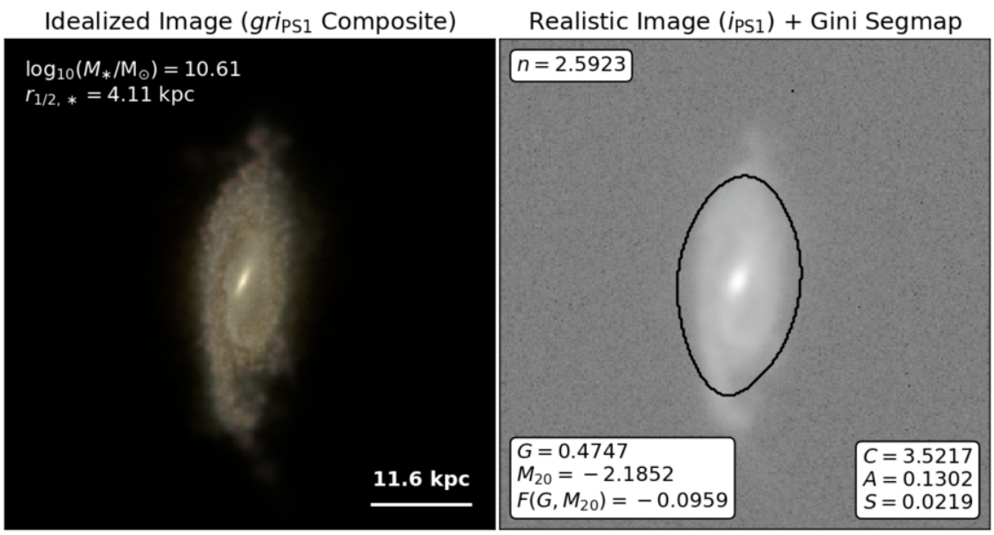图2 左：IllustrisTNG50 模拟的 M51 类星系“拟观测”图；右：HST/ACS 观测图

3.宇宙网的形成机理与结构统计特征
在更大尺度上，暗物质的引力非线性演化导致了细丝—結節—空洞的宇宙网结构。经典的理论阐释表明初始高斯涨落在引力作用下沿鞍点与细丝方向增强，形成流向节点的物质流，进而聚集成星系团与细丝网络(Bond et al., 1996)。数值模拟与观测巡天（配合重建算法与滤波器）可以用两点相关函数、功率谱、拓扑指标（如 Minkowski 功能）与网络分析来量化宇宙网的统计特征。可视化在此处的作用既是把这些统计特征直观化，也可能在色标与阈值的选择中放大或弱化某些物理信息，因此在可视化发布时应同时给出用于生成图像的统计阈值与映射函数。(Bond et al., 1996; Springel et al., 2018)

4.科学可视化的原理、局限与传播价值
科学可视化既是研究工具也是传播媒介。在方法学上，可视化需要满足科学忠实性、可重复性与可解释性三项基本要求。实现这些要求的实践包括公开数据快照号与观测数据集 id，描述密度重建与辐射转移的具体软件与参数，给出 PSF 与噪声注入的模型，并在图注或附录中标注所有渲染步骤(Nelson et al., 2019; Pillepich et al., 2018)。在传播价值方面，时间压缩、多尺度融合与多模态展示（例如把密度波变换为声音的声化技术）可大幅提升公众的直观理解与审美体验，但不可把视觉美化当作科学结论的替代品。最终，良好的可视化应当使非专业受众对科学结论有清晰的认知同时伴随对不确定性的正确理解。 (Nelson et al., 2019; Pillepich et al., 2018)

5.哲学思考与跨学科意义
暗物质研究体现了现代科学对间接证据的依赖：我们不能直接“看见”暗物质，但可以通过其对可见物理量的影响进行推断与检验。把宇宙结构比作算法生成的艺术是一种富有启发性的隐喻，但学术论述需明确区分事实命题、模型假设与审美阐释。跨学科的美学讨论能够增强公众参与并激发创作性思维，但在对外传播时要把方法透明与概念边界放在首位，以免把隐喻误读为经验证据。 (Clowe et al., 2006; Planck Collaboration et al., 2020)

6.未来工作方向
基于目前的观测与模拟证据，暗物质作为宏观引力载体在星系尺度到宇宙网尺度上都扮演了重要角色；IllustrisTNG 等先进模拟在经过规范的拟观测处理后可以在宏观形态上再现 HST 等观测，但关于旋臂等细节结构的动力学归因仍需谨慎表述并依赖更严格的量化对比。未来工作应聚焦于更高分辨率的多物理过程耦合模擬、更细致的辐射转移处理，以及在模拟—观测对比中采用统一且可重复的量化指标体系。同时，可视化工作应遵循开放数据与方法公开的原则，以提升科学传播的可信度与教育价值。

参考文献
[1]Bertone, G., Hooper, D., & Silk, J. (2005). Particle dark matter: Evidence, candidates and constraints. Physics Reports, 405(5–6), 279–390. https://doi.org/10.1016/j.physrep.2004.08.031
[2]Bond, J. R., Kofman, L., & Pogosyan, D. (1996). How filaments of galaxies are woven into the cosmic web. Nature, 380(6575), 603–606. https://doi.org/10.1038/380603a0
[3]Clowe, D., Bradač, M., Gonzalez, A. H., Markevitch, M., Randall, S. W., Jones, C., & Zaritsky, D. (2006). A Direct Empirical Proof of the Existence of Dark Matter. The Astrophysical Journal, 648(2), L109–L113. https://doi.org/10.1086/508162
[4]Dobbs, C. L., Theis, C., Pringle, J. E., & Bate, M. R. (2010). Simulations of the grand design galaxy M51: A case study for analysing tidally induced spiral structure: Simulations of tidally induced structure in M51. Monthly Notices of the Royal Astronomical Society, 403(2), 625–645. https://doi.org/10.1111/j.1365-2966.2009.16161.x
[5]Lin, C. C., & Shu, F. H. (1987). ON THE SPIRAL STRUCTURE OF DISK GALAXIES. In D. J. Benney, F. H. Shu, & C. Yuan, Selected Papers of C C Lin with Commentary (pp. 561–570). WORLD SCIENTIFIC. https://doi.org/10.1142/9789814415651_0033
[6]Mutchler, M., Beckwith, S., Bond, H., Christian, C., Frattare, L., Levay, Z., Noll, K., & Royle, T. (2005). Hubble Space Telescope multi-color ACS mosaic of M51, the Whirlpool Galaxy.
[7]Nelson, D., Springel, V., Pillepich, A., Rodriguez-Gomez, V., Torrey, P., Genel, S., Vogelsberger, M., Pakmor, R., Marinacci, F., Weinberger, R., Kelley, L., Lovell, M., Diemer, B., & Hernquist, L. (2019). The IllustrisTNG simulations: Public data release. Computational Astrophysics and Cosmology, 6(1), 2. https://doi.org/10.1186/s40668-019-0028-x
[8]Pillepich, A., Springel, V., Nelson, D., Genel, S., Naiman, J., Pakmor, R., Hernquist, L., Torrey, P., Vogelsberger, M., Weinberger, R., & Marinacci, F. (2018). Simulating galaxy formation with the IllustrisTNG model. Monthly Notices of the Royal Astronomical Society, 473(3), 4077–4106. https://doi.org/10.1093/mnras/stx2656
[9]Planck Collaboration, Aghanim, N., Akrami, Y., Ashdown, M., Aumont, J., Baccigalupi, C., Ballardini, M., Banday, A. J., Barreiro, R. B., Bartolo, N., Basak, S., Battye, R., Benabed, K., Bernard, J.-P., Bersanelli, M., Bielewicz, P., Bock, J. J., Bond, J. R., Borrill, J., … Zonca, A. (2020). Planck 2018 results: VI. Cosmological parameters. Astronomy & Astrophysics, 641, A6. https://doi.org/10.1051/0004-6361/201833910
[10]Rubin, V. C., Thonnard, N., & Ford, W. K., Jr. (1980). Rotational properties of 21 SC galaxies with a large range of luminosities and radii, from NGC 4605 /R = 4kpc/ to UGC 2885 /R = 122 kpc/. The Astrophysical Journal, 238, 471. https://doi.org/10.1086/158003
[11]Springel, V., Pakmor, R., Pillepich, A., Weinberger, R., Nelson, D., Hernquist, L., Vogelsberger, M., Genel, S., Torrey, P., Marinacci, F., & Naiman, J. (2018). First results from the IllustrisTNG simulations: Matter and galaxy clustering. Monthly Notices of the Royal Astronomical Society, 475(1), 676–698. https://doi.org/10.1093/mnras/stx3304
[12]Toomre, A. (1964). On the gravitational stability of a disk of stars. The Astrophysical Journal, 139, 1217. https://doi.org/10.1086/147861

